Отдел по образованию,
молодежной политике, культуре и спорту
администрации Хохольского муниципального района
Воронежской области
__________________________________________________________________

Приказ

«08» декабря 2017 года №567
О проведении 2-го районного
спортивного турнира имени Шуры Лавлинской

В соответствии с календарём дней единых действий российского движения школьников во исполнение решения Штаба районной детской организации «Росинка» от 02.11.2017 г. в целях реализации гражданско-патриотического направления Российского движения школьников, утверждения в сознании молодежи патриотических ценностей, взглядов, идеалов, уважения к историческому и культурному прошлому России и Хохольского района
приказываю:
- Провести 19 декабря 2017 г. 2-й районный спортивный турнир имени Шуры Лавлинской на базе МКОУ «Орловская СОШ». Начало мероприятия в 10.30
- Утвердить состав оргкомитета (приложение № 1).
- Утвердить Положение о проведении 2 –го районного спортивного турнира (Приложение 2)
- Директору МКУ ДО «Дом детского творчества» (Попова) и директору МКОУ «Орловская СОШ (Кустова) обеспечить организационно-методическое руководство проведения второго районного спортивного турнира.
- Рекомендовать директорам образовательных учреждений:

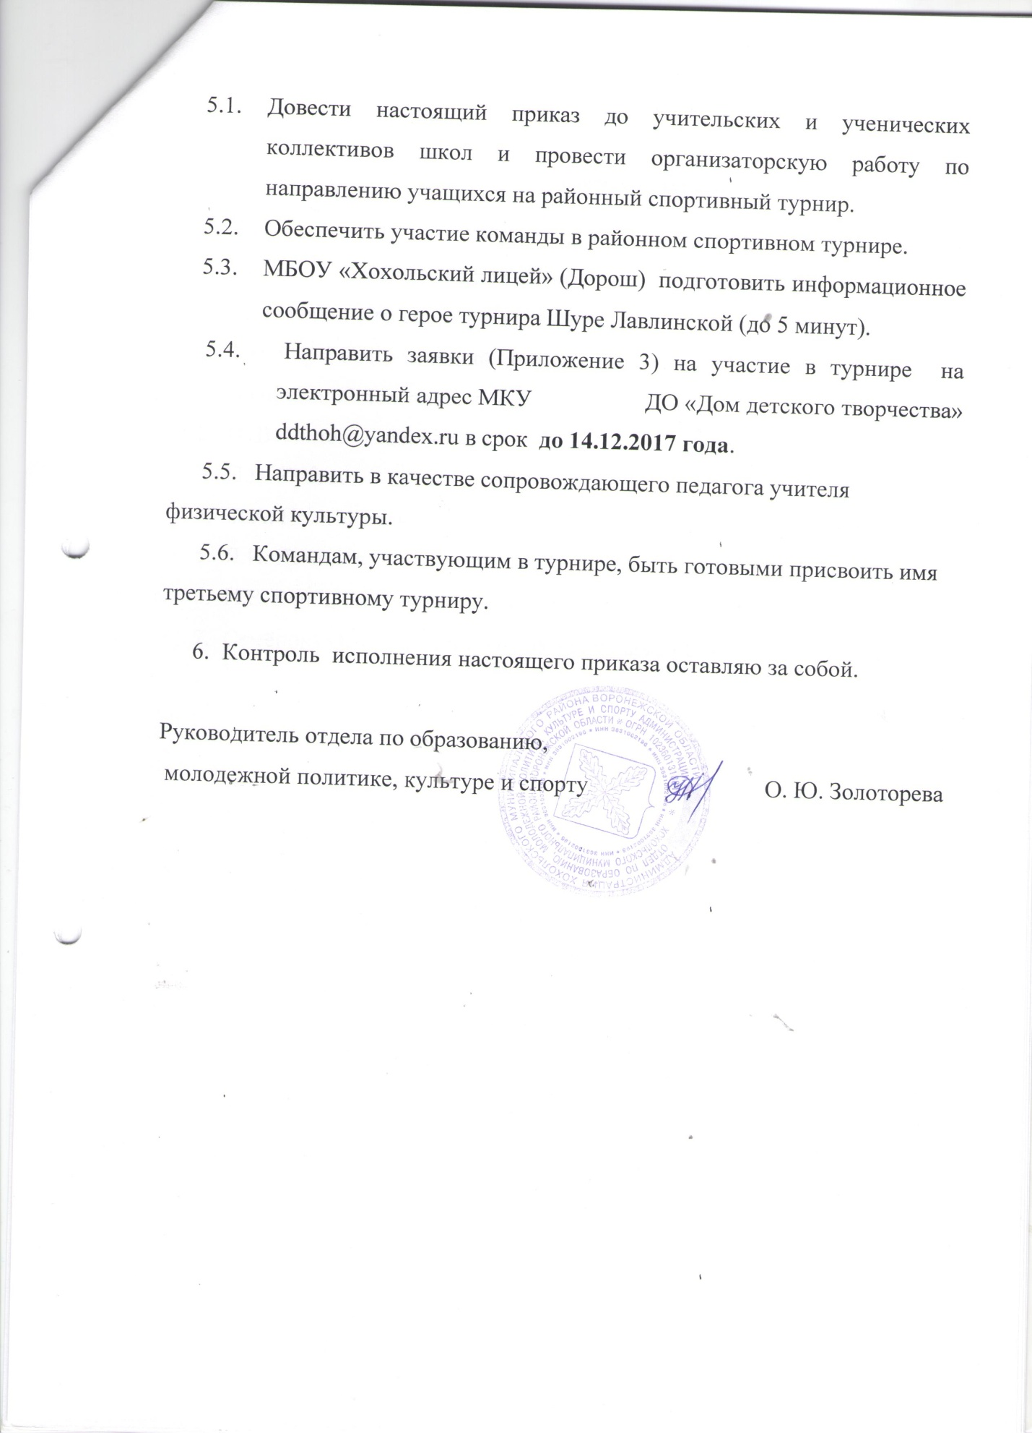

Приложение № 1
к приказу отдела № 567 от «8» декабря 2016 г.

Состав оргкомитета с правами жюри
2-го районного спортивного турнира имени Шуры Лавлинской.
- Т.И. Сарапова – старший инспектор отдела по образованию, молодёжной политике, культуре и спорту
- О. В. Попова – директор МКУ ДО «Дом детского творчества»
- Н.В. Кустова – директор МКОУ «Орловская СОШ»
- Е.А. Кожевникова – методист МКУ ДО «Дом детского творчества»
- Я.И. Демидова – педагог-организатор МКОУ «Орловская СОШ»
- И.Е. Вербицкий – педагог МКОУ «Орловская СОШ»
- Семёнова О.А. – педагог МКОУ «Орловская СОШ»

Приложение № 2
к приказу отдела № 567 от «8» декабря 2017 г.

Положение
о проведении 2-го районного спортивного турнира имени Шуры Лавлинской

1. ЦЕЛИ И ЗАДАЧИ
Цель: гражданско-патриотического воспитание детей и молодёжи, утверждение в сознании молодежи патриотических ценностей, взглядов, идеалов, уважения к историческому и культурному прошлому России и Хохольского района
Задачи:
1. Пропаганда здорового образа жизни
2. Формирование жизненно - важных прикладных умений и навыков
3. Приобретение соревновательного опыта.
2. Время и место проведения соревнований:
Соревнования проводятся 19.12. 2017 г. в 10.30 час. в спортивном зале МКОУ «Орловская СОШ».
3. Руководство и судейство соревнований
Общее руководство проведением соревнований осуществляется МКУ ДО «Дом детского творчества» и МКОУ «Орловская СОШ». Непосредственное руководство осуществляет главный судья соревнований, главный секретарь и судьи — один учитель от школы.
4. Участники соревнований
К участию в соревнованиях допускаются команды, скомплектованные из обучающихся 14 - 17 лет: 2 девочки и 4 мальчика, допущенных врачом.
Сопровождающий команды – учитель физической культуры.
Приветствуется наличие одинаковой формы участников, капитаны должны иметь отличительный знак.
Представитель обязан представить заявку на участие, заверенную медицинским работником и директором школы.
5. Программа и условия проведения соревнований
5.1. В зависимости от количества заявившихся команд далее будет определено участие каждой команды в подгруппе или по круговой системе. Соревнования пройдут в 6-10 эстафетах, соответствующих возрасту обучающихся.
5.2. Конкурс «Сборка-разборка автомата» - личный зачёт.
5.3. Для участия во флэшмобе «Пока горит свеча» всем участникам выучить песню «От героев былых времён» из кинофильма «Офицеры».
6. Определение победителей и награждение
Победитель определяется по наибольшей сумме очков, набранных командами в каждом конкурсе. Команде, победительнице второго спортивного турнира предоставляется право присвоения имени следующему турниру.
Команды, занявшие по итогам соревнований 1-3 места, награждаются почётными грамотами. Команде-победительнице вручается переходящий кубок памяти героя.

Приложение 3
к приказу № 567 от 08. 12.2017 г.

Заявка
на участие во 2-м районном спортивном турнире

Заявка
на участие во 2-м районном спортивном турнире имени Шуры Лавлинской
ОУ ____________________________
Руководитель команды ФИО (полностью) ____________________________
Контактный телефон _____________________
Название команды __________________________

№ | ФИО | Дата рождения | Класс | Допуск врача
1
2
3
4
5
6

Всего допущено к участию 6 человек.
Врач _____________ ФИО ______________ (подпись) МП

Сопровождающим группы назначены:________(ФИО), тел. ______________
Дата
Директор ОУ ФИО/
МП

